单头液压弯管机
Model：DW80NCB
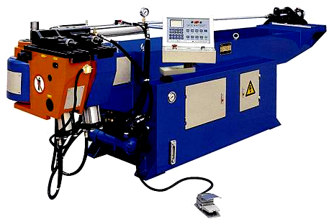

图片仅供参考，请以实样为准

江苏合丰机械制造有限公司
感谢您购买本公司的产品，为了使您在本产品的安装、操作及保养维护方面有初步的了解，本公司提供本手册来协助您，希望本公司的产品能帮您节省更多时间，创造更完美的产品和更高的企业效益。
DW系列单头液压弯管机，是本公司在吸取了国外先进技术的基础上，自行研制开发的产品。该产品由微电脑控制、液压驱动，中文字幕显示、人机对话式操作，可任意选择手动、半自动、全自动操作方式，移动式脚踏开关兼备启动、紧急停止两种功能，小径管可多根一次性弯曲成型。整机具有操作方便、性能稳定、工作效率高、安全系数高等特点，是管件加工行业的理想设备。
主要技术参数Main Technological Parameters
最大弯管能力 Max. Bending Pipe Capacity | Φ80×3.0(20#钢) mm
最大弯曲半径 Max. Bending Radial | R350mm
最大弯曲角度 Max. Bending Angle | 190°
两层R最大差距 Different Between Two Radials | 95mm
最大穿心有效距离 Max. Through Effective Distance | 3600mm
工作高度 Work Height | 1100mm
模具中心线高度 Molding Centerline Height | 65mm
弯曲速度 Bending Speed | 35°/s
弯曲精度 Bending Accuracy | ±0.1°
总功率 Total Power | 11kw
最大压力 Max. Pressure | 140kgf/cm²
油箱容量 Fuel Tank Capacity | 300L
机器宽度 Machine Width | 1100mm
机器高度 Machine Height | 1500mm
机器长度 Machine Length | 5800mm
机器重量 Machine Weight | 4000kg

目 录

第一部分 弯管机操作安全规范与规定 2
1.1基本符号的意义 2
1.1.2基本符号的意义 3
1.1.3潜在危险的存在区域 4
1.2电力的安全措施 4
1.3液压系统的安全措施 5
1.4模具安装的安全措施 6
1.5安全操作弯管机 7
第二部分 弯管机的编程和操作 9
2.1 按钮、脚踏开关操作说明 9
2.2 键盘及触摸屏功能 9
2.3 开机前的准备工作 10
2.4 机器启动步骤 10
2.5 操作帮助功能 11
2.6 工作画面 12
2.7 编制程序--设置项目 13
2.8 编制程序—弯管动作表 16
2.9 自动试机 16
第三部分 弯管机保养维修说明 17
3.1 弯管机功能介绍 17
3.1.1润滑系统 17
3.1.2液压系统 17
3.1.3 电力系统 18
3.1.4冷却系统 18
3.2机器的保养、维修及检查 18
3.2.1 润滑保养工作 19
3.2.2冷却（热交换）器保养 20
3.2.3机器的维修 20
3.2.4定期检查 21
3.2.5机器的改良 21
第四部分故障的排除及工件异常处理说明 22
4.1标准型弯管机故障排除方法 22
4.1.1开机试车故障排除方法 22
4.1.2 液压泵故障排除方法 23
4.1.3 芯棒故障排除方法 23
4.1.4 夹模与导模故障排除方法 24
4.2 工件弯曲异常处理说明 24
4.2.1 工件在夹模位置产生夹痕 24
4.2.2 在后导模位置产生刮痕 25
4.2.3 在导模位置产生夹痕 26
4.2.4 工件弯曲产生褶皱 26
4.2.5 工件弯曲时产生平坦情况 28
4.2.6工件在弯曲时产生管材破裂或断裂 29
4.2.7 工件在弯曲的角度不精确或易变形 29
4.2.8、轴承、密封件型号及安装部位 30
第五部分 附图部分 32
附图1夹紧装置 32
附图3芯棒机构 34
附图4主传动机构 34
附图5液压原理图 35
附图6、电气原理图 36
附图7、主板接线图 37
附图8、芯棒拉杆图 38
附图9、模具图 39

警告！
●未经授权及合丰技术部主管的许可，请勿修改任何机器的系统及其零件。
●未经授权就擅自修改机器者，合丰将取消对其的保修及其应有的权利。
●为确保操作人员安全，请勿修改安全系统与机器电力系统。
●在操作或进行安装机器的任何组件之前，请先参阅本手册，避免由于不正确的安装及操作，造成机器的损坏与危及人身安全。
●请勿将该手册发放于其他人、公司或团体。

注意事项

●当收到机器时，如发现有在运输过程中损坏或遗失的零件。
●本手册可提供弯管机的输送与安装规定、操作安全规定、操作说明、模具的安装与调整、保养维修、故障排除、工件弯曲等常处理作业的说明。
●请保持理智、谨慎的态度来使用弯管机，以维护人员的安全及机器的使用年限。
●正确的使用以及定期的保养，有助于延长机器的使用年限；然而人为的疏忽和未即时的保养，将使机器在运转中严重受损，亦会加速零件的磨损与老化，甚至严重危及人员的安全。
●若操作人员不遵守机器的维修以及安全维护，合丰机械制造有限公司将取消对其的所有权利和保证。
●在机器接线之前应确保机器已经良好接地。
●机器操作时，禁止一切人与物进入其动作区域内。
●操作员要站在能触及急停开关的范围内。
●本机须由专人操作。
●机器有故障时，请关掉电源。
●保持机器及周围环境的清洁。
●机器自动状态时，请确认输入资料的准确性。
●为了安全，安装模具时，请关掉电源。
●使用前请检查油标的油面高度，保持液压油在油标的2/3以上的位置。
●将机器安置在坚固的地面上，并校正水平，使机器更稳定。
●检查电机转向，如转向错误，请调整电源接线。

第一部分 弯管机操作安全规范与规定
如果弯管机没有正确使用，它们将有潜在性的危险。请务必遵从所有机器的用法及与之相关联的资料或信息。
在机器运转之前，请先参阅“弯管机操作安全规范与规定”。
意外的发生大部分均因人为的疏忽、不遵守安全规定所造成的。
请在安装模具、操作机器与保养维修之前，详细阅读这部分的安全规定与使用指南。
请工作人员确保遵守本手册上的规定执行，以免发生意外、人员伤亡及影响机器功能等事件的发生；若弯管机发生故障需要维修时，应该立刻停止机器运转，并报告主管，直到机器完成检修为止。
在机械设备工作的地方，应遵守国家所有安全防护措施。若在机器方面没有执行这些策略，将会导致机器的不安全因数增加，危及机器的操作员。机器不可以僵化无应变的方式来操作，那可能会造成直接或长期的环境恶化。
机器的维修和保养应该由专业的机械工程师来执行。这是对人员和机器最安全的和最好的处理方法。如果操作人员无法了解维修的作业程序请与我公司的机械服务工程人员联系，请勿自行修理机器。
若操作人员不遵守机器安全操作规则及维修保养，合丰将取消对其的所有权利与保证。

1.1基本符号的意义
指示牌所包含的简短信息，描述机器各部分相关的危险，应遵守上面所陈列的事项。
应确保指示牌的清晰和可辩认，而且他们的意义必须明确，而且指示牌不应被任何东西以任何方式挡住。
如果警示标志没有被正确的显示，操作员必须确认警示标志的是否被执行，或已经被完成了。
如果警示标志没有被显示在机器所设计的位置上，所发生的任何机器上的意外，合丰对此类情况将不会承担责任。

1.1.2基本符号的意义
NO. |  | 图案 |  | 警告标题与意义
1 |  |  |  | 禁止触摸  这个标记是用来警示在内部活动零件之间的区域内有一个身体部位夹痛的严重伤害的危险存在。这些项目包含机械结构所必须的安全项目，以避免危险状况的产生。
2 |  | 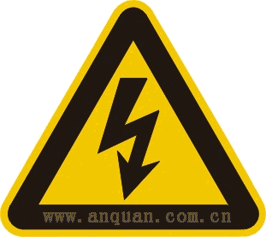 |  | 电击的警示标记  在控制仪表板与操作板面内部有一些高伏特电压的区域，其存在着电击产生的可能性。  任何碰触这些内部结构的人员，应该具有电子学的专业知识。
3 | 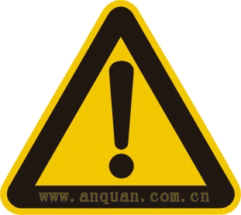 |  | 警告
4 |  |  | 禁止靠近的标志  在机器旋转的范围内,人应远离此旋转半径,否则极易被转臂夹住,从而对人身造成伤害。

1.1.3潜在危险的存在区域
弯管机的大部分潜在危险区域分布于：
1.弯曲手臂的总移动行程。这个区域在弯曲手臂的活动范围与固定手臂、弯曲手臂之间是特别危险的。
2.模具运作范围。
3.弯曲角度选择器的区域。
4.在机头前面之管件装卸与管件回旋的运作空间。
这些危险区域，每一个均以一个一致的安全标记来定义。请参阅其登列在弯管机图示的危险标志区域。

1.2电力的安全措施
1.绝缘体电路总存在接头连接处。切勿碰触！如果一个外部的辅助电源电线插座已经装配完，也是不允许碰触的。仅允许专业的人员去开启电力的附件。
2.在使用机器之前，所有变压器的电压改成适合机器运转当地所供应的电压。警告！在机器从制造商发送出之前，在电气箱内要与主要绝缘开关相连。
3.机器的电源供电必须是三相供电，并依照当地的电力法规进行接地。
4.在任何电气箱被打开之前，机器必须完整地与电源隔离。机器的三相电源总开关必须关闭，且清晰的被标志在机器上，工作人员的操作区域内。
5.总电源开关必须以一个较稳定的装置，将其锁定在关闭的位置。请注意！即使主要绝缘体关闭，所进入的总管线供应电力依然是存在的。
6.电源的标记应该展示在机器与控制箱上去警告在电力系统工作的工作人员。
7.在主电源开关被打开，回复机器的电源之前，机器的电力控制箱的门必须要关紧。
8.做电力维修及检查的工作人员必须受过电力专业知识的训练，检修前请确认具备线路图。
9.供电压要求：±5%伏特（Power supply: ±5% Voltage）
10.极限开关等保护设备，不可任意将它短路或采旁通做法。
11.触控荧屏之储存与操作条件：供应电源DC24V。
12.安装作业必须遵从国家的最新的电力法规，并且根据其法规而被完整的测试。

1.3液压系统的安全措施
1.这个压力可由液压系统配备的压力表来测量。
2.请勿在任何情况下、任何系统压力下移除机器油压系统的任何配件或装备。
3.机器上所有的高压油管必须定期的检查以确保它们仍然在一个良好的状态中。它们不应该有任何严重的擦伤与磨损。若任何的高压油管有破裂或挫伤，请立即予以更换，并停止使用机器。
4.所有装配在机器上的油压零件已被分类，以满足出现在油压回路上的系统的最大工作压力。任何出现的增加的压力将会导致潜在危险的运作状态，必须避免。
5.购买油品时，请确认润滑油与液压油是无毒的，并且仅使用特定的油品，以达到规定的工作状态。
6.若身体部分长时间的接触有机油品，可能会使皮肤本身的自然油脂的去除，这样会导致皮肤逐渐的干涩与局部的刺激。当要接触液压油时，请务必穿戴好手套。
7.在维修与添加液压油时，若发生油品残留地面，务必清理或将油品倒入油槽中。

1.4模具安装的安全措施
模具的安装是一个极度重要的工作。模具安装人员需要具有操作弯管机与适当调整弯管模具的专业知识，这对弯管质量相当重要。
模具必须适用于机器的尺寸。如果弯曲比原定的值大的管件，而造成的机器的过度负载，会致使机械性能的失效，而且有可能会伤害到操作人员。模具安装人员必须培养个人人身安全意识的观念。模具的安装必须以安全的态度来执行。所有的模具安装人员应该认识到他们自己在执行工作时，安全与提供一个安全的操作环境给其他人的重要性。
1.请勿在启动油泵电机的情况下，将手、手指或身体的任何部位放置在模具运转区。
2.请勿在未阅读或了解使用手册上的模具安装说明，而进行模具的安装、调整或移动。
3.在工作进行或靠近机器时，请勿穿着领带、珠宝或宽松的衣物。
4.若模具太重以致于无法用手举起来，那么应使用适当的机械吊装方法。应在模具上安装一吊环，利用吊环来保持模具零件在吊挂途中的稳定。
5.模具安装前应先擦拭干净，并去除尘埃、金属削或其他外来污物等。否则将会引起匹配的不吻合现象，会造成人员受伤或是机器、模具的损坏。
6.为了进行不同的操作，需改变弯管机控制的设定时，请先确认选择器的开关的设定是否正确。并在执行弯管动作之前，请先试车确定运转无误。
7.弯管润滑油将会使周围的区域滑溜，而弄脏模具区。小心的处理模具，在弯管时将涂有吸收剂涂料的管末端，插入模具安全且可实际使用的范围，以防止弯管润滑油滴落在机器上。
8.当弯管机无法运转或无人操作时，即使是短暂的时间，在重新启动机器之前，请先检查所有开关的设定。

1.5安全操作弯管机
以正确合理的方法来使用弯管机是极度重要的。操作员与模具安装人员的安全如同机器的使用寿命一样是很重要的。适当的使用和维修保养机器，将会使机器的使用寿命增加。然而，不正确的使用会导致意外发生，将会有严重的危险。错误的使用弯管机也许不是刻意的，但会加速机器零件的磨损与各项功能的退化。在机器的弯曲臂旁有一安全防护板，若有工作人员进入弯曲臂的动作范围内，在弯管臂夹住工作人员的瞬间，弯管臂会急停，荧幕会显示报警，以防止人员被严重夹伤。
当机器处在紧急状态中时，你可以按压紧急停止钮来中断电源，以防止危险事件的发生。在危险消除后，你需要重新开机。在重新开机以前请确保电源是否已经打开。
1.紧急停止钮的位置
在操作面板上：按此按钮时会停止所有电机与伺服电机的电源。
2.避免过载
滥用机器设备将会造成机器零件的过载。过量的负荷也许不是刻意的，但却容易发生。这是因为管件弯曲所需要使用的扭矩大于机器原设计的扭矩范围。
确认机器运作中的负荷量，以避免机器组件负荷过载，否则它将会影响机器的使用寿命与操作人员的安全。
3. 安全培训
通过专业的岗前培训与考核可以避免生产过程中可能出现的意外伤害或将其降至最低限度。安全训练方案必须由领导与管理人员监督指导。管理者必须在他们所有的工作责任范围里保持对安全作业的敏感度。
为了达到最大的保护效果，适当的培训是必要的。平时应灌输员工对工作环境与机器运作的安全观念，并将模具安装指导、安全装置与操作方法与个人的安全等重要规则，灌输于员工的个人安全意识里。

第二部分 弯管机的编程和操作

2.1 按钮、脚踏开关操作说明
红色按钮:急停。启动前须旋转,并弹出。
绿色按钮:开机。须按住约一秒钟才能开机。
脚踏开关:自动模式工作时，由脚踏开关来控制机器的运行。
在手动模式下，踏下再松开后,机器转为自动模式，并开始运行。在自动模式运行过程中，再次踏下,机器暂停。

2.2 键盘及触摸屏功能
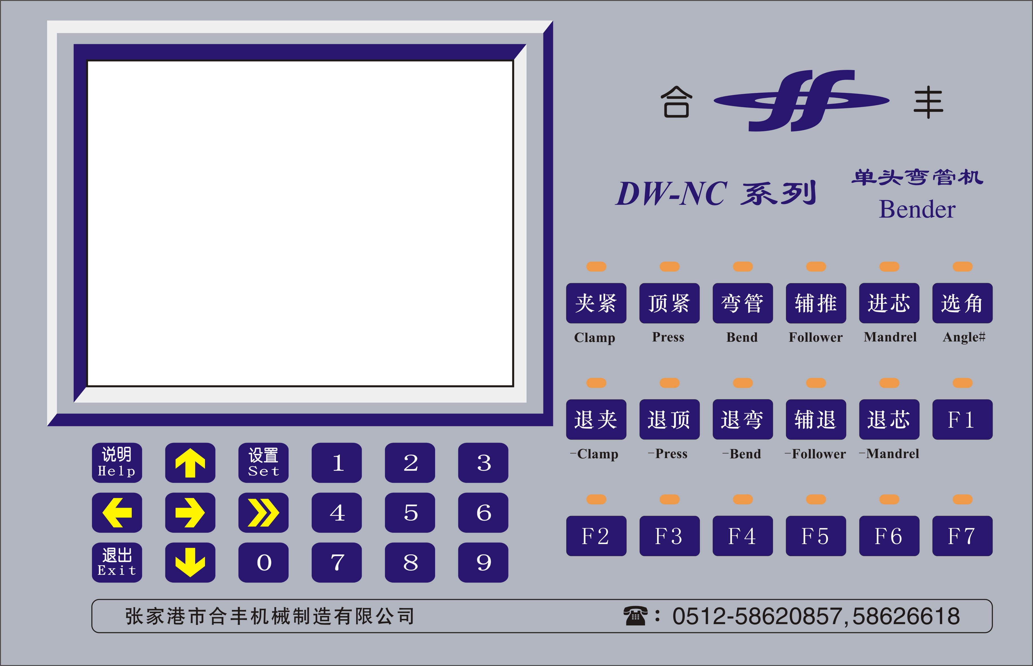
上图是6”触摸屏面板。3”屏的面板基本相同,但无触摸屏。
1、第一次使用时，可能点不准确，若点不中屏幕上按钮时,可校正触摸屏。在开机时按住触摸屏,进入触摸屏校正状态;之后按照提示,分别点击各点即可校正。
2、轻触触摸屏上的各项数据/按键,即可进入对应各功能,或编辑此数据;
但为延长触摸屏寿命,也可通过键盘输入。用键盘上的箭头键移动光标,再按设置键,即可。
3、触摸屏上所显示的各项功能,在后续相关章节讲述;这里仅讲述键盘上各键的功能。
- 说明键: 进入操纵说明。
- 设置键: 进入设置操作，改变各项工作参数。
- →键: 在工作画面，进入角度输入状态，见“设置”。
- ←、→键: 设置操作中, 左右移动光标。
- ↑、↓键: 上下移动光标。输入数字时,对数字-1、+1。
- 》: 仅用于6”触摸屏。光标在表格和按钮间移动。
在编辑名称,标识时, 》切换数字/字母,↑,↓改变字母大小写。
- 退出键: 退出操纵说明, 或退出设置。
- 夹紧,…,托管键: 手动操作键。
- F1键：测量弯管控制参数,结果存于弯管标定项。
- F2键：小车定位;普通机型无此功能。

2.3 开机前的准备工作
      - 检查油箱是否加满油。
      - 电源电压是否符合说明书要求。
      - 机床上及周围杂物是否清扫干净。

2.4 机器启动步骤
1.开主电源开关。
2.急停按钮(红色按钮)开锁(旋转,并弹出)。
3.按下启动按钮。
开机画面如下图所示,机器开始检查控制系统，此过程需数秒钟。

开机画面

DW-NC 单头弯管机

软件V8.9 硬件V6.0
江苏合丰机械制造有限公司
www.hefeng.com.cn
Tel: (+86)512-58620857,Fax:58620439

4.按任一键,显示工作画面。
5.观察油压系统压力表，如果系统压力没有，应观察电机是否和箭头指示方向一致，不一致的话，请对调输入电源任意两根线即可。
6.新机使用时，或更换模具后，有些加工参数可能不匹配，需调整。
7.检查完设置项目里的参数，确保准确后，可按键盘上的手动操作键,进行各独立部件的手动动作,或进行连续的自动运行。

2.5 操作帮助功能
1、按说明键将显示操作说明。
2、再按↑,↓移动光标选择条目,再按说明,转到此条目的说明。
3、按↑，↓移动显示内容。
4、按说明键超过半秒钟,则回到说明首行。
5、按退出键,退出说明状态。
屏幕上的说明键与键盘上的说明键,功能相同。

2.6 工作画面

弯角=+179.00º
程序号=012#
名称=ABCD1234
标识=38x8----
数量=123456
弯管...
计数=１２３４５６
中文
DW-NC 单头弯管机80
帮助
角号=00
编制程序

输入角度
工作模式=手动
手动方式=联动

上图是6”触摸屏,在正常工作状态下的画面。通过上面的各按钮可进入各项功能。对于3”屏,名称,标识,工作模式,手动方式等项目位于设置项目列表中。(见2.7 编制程序--设置项目)
- 程序号:系统里每一组加工程序的编号，当改变产品时，只要更改程序号，就可以修改加工参数进行加工了，便于工件管理。加工每一种产品,对应一组数据(程序),对应一程序号。
- 名称,标识:仅作为程序标记,不影响任何操作。>>切换数字/字母,↑,↓改变字母大小写。3”屏时,>>无效,字符为9时,再按↑,变为A。
- 工作模式:自动运行时的工作模式,可选半自动/自动。踩脚踏开关可由手动模式转为(半)自动模式运行。半自动模式下,取管后,踩脚踏开关再退弯;自动模式下取管时,退夹后再延迟取管等待后,即自动退弯。
- 手动方式:手动操作时的运行方式。可选联动/单独;在试制样品时,在联动方式时进行手动操作,将很方便,并使样品与批量生产一致。
联动方式时：弯管时,辅推,慢退芯同时动作；
夹紧/退夹时,顶紧/顶退，辅退同时动作。
- 计数:加工产品的件数;一般开始一新批次时改为0。
当计数大于或等于数量 时,停止自动加工，系统提示“已达数量设定”告知操作者，该批次加工任务已完成。
- 数量:预定加工的产品件数,与计数配合使用。
- 角号:当前正在加工的弯角号。对手动操作的转角,弯角也有效。可用选角改变当前角号。
- 帮助:操作说明;与说明键功能相同。
- 中文:中/英文选择，点击光标后，会出现数字键盘，点任一数字，可改变当前的语种。
- 编制程序:编制加工程序的各项参数,见<2.7 编制程序-设置项目>。
- 输入角度:编制加工程序的角度,见<2.8 编制程序-弯管动作表>。

2.7 编制程序--设置项目
在工作画面下,按编制程序,(3”屏按设置键)进入编程状态,各设置项目显示如下:

弯管速度=100%
弯角补偿=+00.00º
弯管步进=250º
步进方式:停 顿
辅推动作:退到底
芯棒步进=0.0”
芯棒步退=0.0”
辅退时刻=退夹时
进芯时刻=夹紧前
进芯时间=0.8”
退芯提前=00.00º
定形时间=0.0”

返回
帮助
夹紧时间=0.2”
退夹时间=0.2”
顶紧全进=0.0”
顶紧全退=0.0”
顶紧半进=0.0”
顶紧半退=0.0”
取管时间=25.0”
启动油扇=+30ºC
弯管标定=000000
显示颜色:正常
默认参数 (19)
测试:厂内调试

⬆
⬇
下页

屏幕上各功能键如下:
- 默认:把本页各项目的数据恢复为出厂值(即上图所示值);但下列项目不变: 弯管标定。
- 下页:转到弯角动作画面<见2.8>。
- 返回:回到工作画面。
- ⬆,⬇:上下移动光标。
- 弯管速度: 最高弯管速度可设为99%。
- 弯角补偿: 因回弹或机械惯性而使实际弯角与设定弯角有误差。通过弯角补偿,可使两者一致。
- 弯管步进： 一弯角分多次弯,每次弯一小角度后,辅推退或退芯；
手动无效。若此角度=0，或大于弯管角度,弯管一次完成。
须配合设置项目:<步进方式>，<辅推动作>,<芯棒步进>,
<芯棒步退>,<顶紧半进>,<顶紧半退>。
- 步进方式： 须配合<弯管步进>,<辅推动作>；可选择：
1.不停顿； 弯管与芯棒进退同时进行；此方式最快。
2.停 顿； 弯管停顿时,芯棒进退,(顶紧不退,辅推不动作)。
3.顶紧退；弯管停顿时,芯棒进退,顶紧半退；(此时辅推可动作)。
无独立顶紧阀的机型,毋选顶紧退.
- 辅推动作： 须配合<弯管步进>,<步进方式>;可选择：
1.无辅推；辅推不动作。
2.不后退； 弯管停顿时,辅推不退；弯管时辅推前推；
3.退到底； 仅当<步进方式>=顶紧退时有效；弯管停顿时,
辅推退到底； 作用:弥补滑模长度不够；
4.随芯棒；仅当<步进方式>=顶紧退时有效；弯管停顿时,
辅推后退时间=<芯棒步退>,不必退到底,以节省时间；
- 芯棒步进,芯棒步退：弯管步进时,芯棒进退时间；
作用：改善弯角皱纹；
须配合<弯管步进>；当<步进方式>=顶紧退时,顶紧才同时退。
若芯棒阻力大,酌情加粗芯棒,油缸。
警告:此功能可能导致芯棒损坏,请慎用。不用时,此两项设为0。
- 辅退时刻: 可选退夹时/退夹后。退夹时：辅退和夹模一起后退；退夹后：遇到退滑模有阻碍时,顶紧可先退,再退滑模。
- 进芯时间: 设为0时,芯棒不动作。
- 退芯提前：弯管到位前,提前退芯的角度;以消除芯棒引起的鼓包。当此角为0☹时,弯管到位后退芯。
- 定形时间：弯管后，停顿一段时间再退夹，使管实充分延伸，回弹量一致。
- 夹紧时间: 夹紧动作时间。
- 退夹时间: 退夹动作时间。
- 顶紧全进: 顶紧动作时间。若未装顶紧阀,此时间应设为0。
- 顶紧全退: 顶退动作时间。若未装顶紧阀,此时间应设为0。
- 顶紧半进:在弯管过程中间,顶紧稍微动作即可;动作时间由此决定。
- 顶紧半退:在弯管过程中间,顶紧稍微松开即可;动作时间由此决定。
- 取管时间：取管时等待时间，仅工作模式为自动时有效。
- 弯管标定: 弯管有两种方式: 普通方式和精确方式。
此项目的左两位数设为00, 即改为普通方式。
以精确方式弯管,可显著提高弯管精度。执行下述操作,可变为精确方式:按住F1键不放,测量弯管的控制参数,结果自动保存于此项。油温=10~45ºC时测量较准,预测两次后再测较准。
- 显示颜色: 可选正常/反转,选择屏幕的显示颜色。
6”触摸屏,应选正常。
3”蓝白屏,应选反转。
3”灰白屏,应选正常。
- 默认参数(19):本程序号内的参数改为默认值；输入‘19’确认此操作。
- 测试:仅供制造商调试机器用,客户请毋随意使用.

2.8 编制程序—弯管动作表
在工作画面下,按输入角度,(3”屏按→键),
或在设置项目画面下,按下页按钮,转到本画面。

00 179.12 179.23
02 179.12 179.23
04 179.12 179.23
06 179.12 179.23
08 179.12 179.23
10 179.12 179.23
12 179.12 000.00
号 弯角º 弯角º
帮助
返 回
⬇
⬆
１
２
３
４
５
６
７
８
９
０
➔
⬅
上 页
倒序

此表是各弯角的动作表。每行对应2个弯角。
画面中各按钮的功能如下:
- 倒序:颠倒弯管次序,以满足避干涉等工艺要求。
- 上页:转到设置项目画面。
- 返回:回到工作画面(状态)。
- ⬆,⬇:上下移动光标。
- 弯角列: 弯曲角度。当机器遇到000.00度的弯角时,忽略此后的所有程序行。

2.9 自动试机
试机时,机器自动连续工作,无需踩脚踏开关。在工作画面,工作模式, 在修改状态下,按设置键,使工作模式=试机1。“试机1”模仿半自动模式。退出设置状态后,踩脚踏开关,即开始试机。再踩脚踏开关,或按任意键,暂停。

第三部分 弯管机保养维修说明

3.1 弯管机功能介绍
合丰机械有限公司生产的弯管机是由油压启动，并搭配公司生产的标准模具，能够在不同模式下，精密有效的弯曲各种管材。若有特殊管材，请与合丰公司联系订购特殊机型或模具。

3.1.1润滑系统
机头弯管臂使用自润滑耐磨铜衬。
机头滑块油杯注油润滑。每班注油2至3次。

3.1.2液压系统
油压液体系由叶片式油压泵输送。
油压系统装置功能陈列如下：
A.油压泵
安装在机器储油槽上方，且在吸油口安装过滤器，可避免尘埃或金属末等微小杂物进入。
B.动力电机
安装在油槽外部，以油槽内壁的主轴直接连接油压泵。
C.油压控制组件
如溢流阀可以调整与设定系统所需最大压力，以保护泵免于过载而造成的损坏。

3.1.3 电力系统
1.正确的电源电力供应
依据机器安装环境需求，装配规范的电线。在连接电源前，请检查电机铭牌上的主要参数，以确定能符合所供应的电力。
2.电力系统的装置功能
电机控制系统中装有温度过载继电器，可以保护电机线圈避免过温烧坏。
3.控制箱热交换器
控制箱热交换器的电源为直流24V，务必远离水或油，记得每周将前方的空气过滤网拆下用压缩空气吹干净，或用干净清水洗净再安装。
4.警告
有一安全防护板安装于靠近弯曲臂那面。若发生工作安全区域有人员进入、外物碰撞或曲臂夹持时，警报器会启动，机器会停止动作。必须解除故障后才能重新工作。

3.1.4冷却系统
1.液压油油温随机器运转的时间上升而变热，整个油压系统必须配置冷却系统（分两种：水冷式与气冷式），以降低液压油的温度，使其不会迅速恶化，维持油品品质及延长使用期。
2.冷却系统使液压油维持与温度55℃之下，使油压系统的零组件维持更长的使用年限，亦可维持弯曲角度的精确度。

3.2机器的保养、维修及检查
为了保持机器的效率和机器的安全，必须有一个有效的机器检查与维修的计划，并依照规定执行。
继电器、电磁阀或其他电器、机械零部件的寿命应视使用方法、环境条件与完全彻底的预防维修计划而定。
由于磨损或不当的维修，会使一个零件随时发生失误。频繁的检查与一个好的预防维修计划可以降低失误的可能行。已磨损或不能维修的零部件须立即更换。
机器周围环境的干净清洁使任何检查、维修变得更容易。保持机器周围地板干净并没有杂物，也是很重要的。

3.2.1 润滑保养工作

3.2.1.1油脂润滑
1.喷涂黄油脂前，请先以干净的软布擦拭干净，以避免沙粒掉进轴承内。
2.在机器运转8小时后，建议使用高级润滑油喷涂或填注需要润滑的机件。
3.注意若在弯管臂上润滑时,应先闭合夹模和导模，使弯管臂弯到约90°，然后在每只油杯上润滑。

3.2.1.2 液压油润滑
- 建议使用高品质液压油（大部分都含有抗磨损添加剂），其黏度指标在
100°F温度时，为150SUS，请依工作环境气温选择适用油品。
地区温度在35℃以上时,请选用黏度ISO68的液压油；地区温度在10℃-35℃间时，请选用黏度ISO46的液压油；地区温度在10℃以下时，请选用黏度ISO32的液压油。
2.每天应该检查油量的变化，并确认与维持油面在油面计2/3位置；添加时，应确认及使用同类油品，再经过滤系统后，输入油压系统。
3.弯管机运转半年至一年时，如发现液压油被污染或过热乳化，请先将
液压油槽内贮油排放干净，清洗，或更换过滤器与过滤网后，再添加干净的液压油。

3.2.2冷却（热交换）器保养

3.2.2.1气冷式散热器清洁
液压油经由冷却泵将油送至散热器后，由风扇加以冷却，每三个月清洗散热器一次，用压缩空气吹净，或用清洁剂、苏打水清洗散热叶片。清洗后，用压缩空气吹清至完全干燥为止。
注意：清洗散热叶片前务必先切断电源，不要让水进入风扇电机中，务必确认风扇电机完全干燥后才能打开电源。

3.2.3机器的维修
1.进行弯管机维修前，请先阅读“弯管机保养维修说明”。
2.在油压泵电机及主要电源未切断前，请勿将手、手指或身体任何部位伸进弯管机潜在危险区域中。
3.为了避免未经允许就打开机器所产生的危险，在进行检修前，请切断电源，并锁定开关，确定在未经允许下无法启动。
4.请使用标准规范的模具，执行调校、试车与试模。
5.请勿在油压泵电机运转时离开机器。
6.小工具只能放置在工具箱或工具腰带内，请勿防在口袋或是裤袋内。维修完毕，请勿将工具留于机器附近。
7.启动电机前，请确定所有空压元件、电器或油压元件，均已定位组装完成，并确定电源电压值后，才能开机。
8.完成机器检修后请校正确认相关参数，收拾所有器具，并启动弯管机确定运转顺畅。
9.清理所有油脂和油渍，保持机器附近区域的整洁。
10.涂刷油漆时，请勿覆盖机器上的安全标志，并定期检查，确定安全标志保持清晰可辨识。如模糊难辨，请更新。

3.2.4定期检查
1.检查水冷却器的零组件是否受到磨损或松动。如有必要请更换新零件。
2.仔细观察液压油的温度。必须确定液压油的温度被保持在55℃以下。如果温度太高，请检查水冷却器，以解决此问题。
3.警告
如果使用地区温度过低（结冰天气），必须遵守下列事项：
在油缸中注入含有抗结冻混合物的ISO-VG68液压油；或在会结冰地区，改装含有抗结冻混合物的ISO-VG46的液压油。

3.2.5机器的改良
当机器实际上无法被修理时，请考虑订购一台新的机器。已受磨损的机器若持续运作，不仅不安全无效率，而且还会减短模具寿命，制造出令人无法满意的产品。
若机器已经老旧，但仍处于良好状态，可以将机器更新升级，使机器通过更新改造变得更有效。如最新的液压系统新的控制系统等。

第四部分故障的排除及工件异常处理说明

4.1标准型弯管机故障排除方法

4.1.1开机试车故障排除方法
故障情况 | 产生原因 | 排除方法
泵及驱动电机不启动或操作中突然停止 | 1 电源被切断或供应电压被切断。 | 1 重新检查电源，并确定没问题，再按“启动”钮。
泵及驱动电机不启动或操作中突然停止 | 2 电机过载，过载保护开关跳脱。 | 2 检查过载保护器，待机约3分钟后再启动；如过载保护器再跳脱，表示线路故障或电气元件发生故障，应排除故障后再启动。
泵及驱动电机不启动或操作中突然停止 | 3 电磁接触器过载，线圈跳脱。 | 3 更换线圈或电磁接触器。
泵及驱动电机不启动或操作中突然停止 | 4 控制回路保险丝烧毁。 | 4 检查正确的故障点，修复及更换保险丝再启动。
泵及驱动电机不启动或操作中突然停止 | 5 断路开关无作用或跳脱。 | 5 更换断路开关。
泵及驱动电机不启动或操作中突然停止 | 6 变压器跳脱或烧毁。 | 6 更换变压器。
泵及驱动电机不启动或操作中突然停止 | 7 电压不稳定（降压或升压10%）。 | 7改善电源。
泵及电机驱动下，机器仍无法动作 | 电磁阀故障。 | 1 清除污物，不可堵塞影响动作，如有渗漏立即更换。  2 检测线路，确定输入直流电压（24V），如线圈烧毁立即更换线圈或更换电磁阀。  3 拆解电磁阀检查各油环与弹簧是否损坏，如有损坏即更换。  4检视电磁阀上的作用灯指示情况，如有故障即检测电路板，修复或更换。
电机运转中，机器动作缓慢 | 1检查油面计油面。 | 1 贮油不足应添加液压油。
电机运转中，机器动作缓慢 | 2 检查过滤网是否阻塞。 | 2 清洗或更换过滤网。  将油槽内液压油抽出，清洗油槽再添加新液压油，或安装新过滤网。
电机运转中，机器动作缓慢 | 3液压泵故障。 | 3 参阅泵故障排除方法。
电机运转中，机器动作缓慢 | 4 检查油压是否上升。 | 4 调整压力控制阀，将压力调至正常值。
电机运转中，机器动作缓慢 | 5 检查压力阀是否故障。 | 5 清洗压力阀，将杂物清除。

4.1.2 液压泵故障排除方法
故障情况 | 产生原因 | 排除方法
泵无法输出全流量压力 | 1 油槽油面太低。 | 1 添加液压油。
泵无法输出全流量压力 | 2 过滤网阻塞。 | 2 清洗或更换过滤网。  将油槽内液压油抽出，清洗油槽再添加新液压油，或安装新过滤网。
泵无法输出全流量压力 | 3 液压油黏稠度过高，泵无法抽取输出。 | 3 依据工作环境温度选择并更换适当的液压油。
泵动作产生异声或油压不足 | 1 泵的油封破裂。 | 1 拧紧法兰接头。
泵动作产生异声或油压不足 | 2 泵汲油管路渗漏。 | 2 将液压油由汲油端灌入，搜寻渗漏点。  将产生渗漏的零件锁紧定位或更换。

4.1.3 芯棒故障排除方法
故障情况 | 产生原因 | 排除方法
穿心无后拉动作 | 1 电磁阀故障，无法完全位移。 | 1 清除污物，不可堵塞影响动作，如有渗漏即更换。  检测线路，确定输入直流电压（24V），如线圈烧毁即更换线圈或更换电磁阀。  拆解电磁阀检查各油环与弹簧是否损坏，如有损坏即更换。  检视电磁阀上的作用灯指示情况，如有故障即检测电路板，修复或更换。
穿心无后拉动作 | 2 穿心油缸内部泄露。 | 2将油缸拆检，更换油封或活塞环等。
弯管后退心完成，但夹模与导模无法后退 | 1 穿心油缸的感应器无法检测。  夹模油缸前定位感应器损坏。  穿心接近感应器损坏。 | 1 清除影响感应器检测功能的污物。  调整感应器的位置。  检测接近开关及配线，如有破损或故障即更换。
弯管后退心完成，但夹模与导模无法后退 | 2 退夹电磁阀故障。 | 2 清除污物，不可堵塞影响动作，如有渗漏立即更换。  检测线路，确定输入直流电压（24V），如线圈烧毁立即更换线圈或更换电磁阀。  拆解电磁阀检查各油环与弹簧是否损坏，如有损坏即更换。  检视电磁阀上的作用灯指示情况，如有故障即检测电路板，修复或更换。

4.1.4 夹模与导模故障排除方法
故障情况 | 产生原因 | 排除方法
夹模与导模开度不大，管材无法穿入 | 1 夹模退接近开关故障。 | 1 调整接近开关的检测距离，如有损坏即更换。
夹模与导模开度不大，管材无法穿入 | 2 夹模或导模的传动连杆及心轴，其动作有滞留现象。 | 2 检查连杆及心轴的磨损情况，必要时请更换。
夹模与导模开度不大，管材无法穿入 | 3 液压系统漏油或液压油不足，影响夹模油缸行程。 | 3 找出系统漏油处，更换组件。

4.2 工件弯曲异常处理说明

4.2.1 工件在夹模位置产生夹痕
褶皱在弯曲区域且在柄部分有刮痕
异常情况 | 产生原因 | 排除方法
工件在夹模位置弯曲时产生刮痕、夹痕 | 有污物、铁屑等附着在夹模或轮模上。 | 弯管前清洁油污并清除残留物。
工件在夹模座位置弯曲时产生刻痕 | 夹模夹持压力过大。 | 调整夹模油缸压力，如工件弯曲时产生打滑现象，增大少许夹持压力。
工件在夹模位置弯曲时，在工件外径管壁产生光亮压痕 | 穿心位置过去前面，弯管时穿心内撑力与夹模夹持力作用，造成工件有光亮压痕。 | 调整穿心位置，向后移。
工件在夹模位置弯曲时，工件顶端与底部产生槽痕 | 1 工件管径尺寸过大，造成槽痕在夹模位置；模具尺寸太小，造成工件有夹痕。 | 1 工件管径尺寸应匹配夹模尺寸，另将工件材质的拉伸特性，同时纳入模具设计及弯曲作业。
工件在夹模位置弯曲时，工件顶端与底部产生槽痕 | 2 夹模与轮模、轮夹结合动作，在垂直方向失去切线位置。 | 2 调整夹模与轮模、轮夹的结合动作，使之垂直。

4.2.2 在后导模位置产生刮痕
在后导模位置产生刮痕
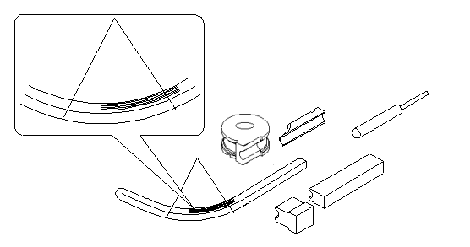
异常情况 | 产生原因 | 排除方法
工件在后导模弯曲时，在弯曲内侧管面上产生刮痕 | 1 后导模磨损。 | 1 修理后导模。
工件在后导模弯曲时，在弯曲内侧管面上产生刮痕 | 2 后导模位置错误。 | 2 调整后导模的位置。  平整后导模尾端，其不可碰到管件，约管件2mm。
工件在后导模弯曲时，在弯曲内侧管面上产生刮痕 | 3 后导模材质不适当。 | 3 换新后导模。
工件在后导模弯曲时，在弯曲内侧管面上产生刮痕 | 4 后导模的润滑不够。 | 4 用多一点或好一点的润滑油，在弯曲管件前，清洁管件与模具，并润滑后导模。

4.2.3 在导模位置产生夹痕
在弯曲中心线附近产生模具印痕
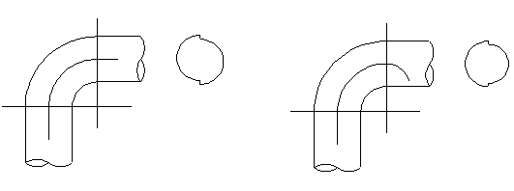
异常情况 | 产生原因 | 排除方法
工件顶端或底部产生夹痕或刮痕 | 1 导模与轮模的中心高不相同。 | 1调整导模与轮模的中心高，使之一致。  重新调整夹模或导模的垂直度。
工件顶端或底部产生夹痕或刮痕 | 2工件管径尺寸过大。 | 2 请选用适合模具管径的工件，并注意工件的材质，以利于弯曲延伸。
工件弯曲外侧有刮痕或凹凸痕 | 有污物、铁屑等附着在导模上。 | 清洁导模与轮模表面的附着物。

4.2.4 工件弯曲产生褶皱
- 工件弯曲尽头隆起
异常情况 | 产生原因 | 排除方法
工件弯曲内侧产生褶皱 | 1 管壁较薄，弯曲时导模压力不足。 | 1 使用正向辅推，调至导模需要的最小压力。  将穿心重新从切线方向安装，直至看不到隆起。
工件弯曲内侧产生褶皱 | 2 后导模位置靠后。 | 2 调整后导模的位置，往前移。
工件弯曲内侧产生褶皱 | 3 工件焊缝放置错误。 | 3 焊缝不可放于弯曲面外侧。
2. 弯管位置遍及褶皱
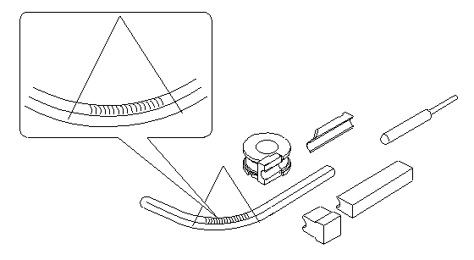
异常情况 | 产生生原因 | 排除方法
工件在起弯处产生内凹和褶皱 | 1 夹模夹持力不够造成打滑。 | 1 增大夹模油缸夹持力，如有需要可增加夹持面的长度。  只能在检查后导模与穿心位置后，才能增加导模压力。
工件在起弯处产生内凹和褶皱 | 2 穿心位置过前。 | 2 穿心位置向后移。  检查小于一般尺寸的穿心。  检查后导模与穿心是否在适当位置。
3.弯管位置甚至后导模位置产生褶皱
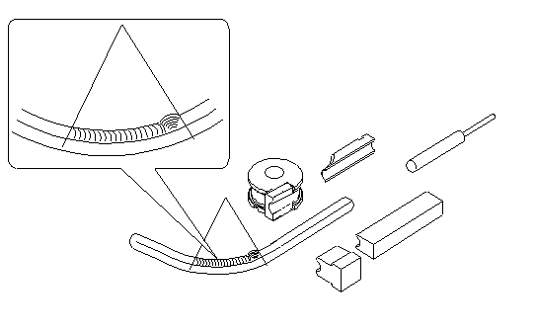
异常情况 | 产生原因 | 排除方法
在弯曲出产生褶皱 | 1 穿心还没达到支撑处。 | 1 调整穿心的位置，使穿心内撑里与夹模夹持里成切线。
在弯曲出产生褶皱 | 2 后导模与轮模不吻合，或后导模磨损，长度不足。 | 2 选择能匹配的后导模与轮模组合。  整修后导模凹槽，如长度不够即更换。  将后导模前移接近切线方向。  降低后导模的倾斜度，尽量接近工件。

4.2.5 工件弯曲时产生平坦情况
1. 在弯曲时产生平坦情况
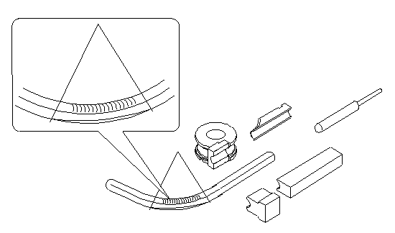

异常情况 | 产生原因 | 排除方法
工件弯曲的切面过于平坦 | 1 在切线弯曲点，因管壁承受压力不足。 | 1 增加导模压力。
工件弯曲的切面过于平坦 | 2 穿心外径无法填满工件内径，造成内撑力不足。 | 2 穿心位置调整至切线位置。  增加穿心珠外径或数目。
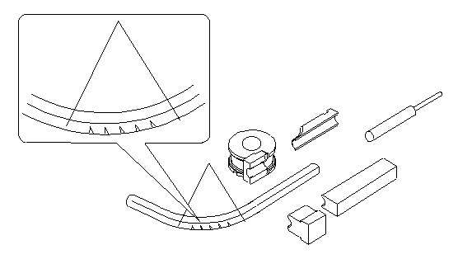2. 穿心珠隆起在弯曲外侧留下括弧曲线

异常情况 | 产生原因 | 排除方法
穿心珠隆起在弯曲外侧留下括弧曲线 | 管件上有障碍物。 | 1 降低导模压力或增加后导模的倾斜度。  2 依原设计模具管径选择工件，并注意工件材质。  3 可以增加穿心珠的靠近程度。  4 可预设穿心在导模与辅推内的缩回能力。  5 使用导模与辅推。

4.2.6工件在弯曲时产生管材破裂或断裂
异常情况 | 产生原因 | 排除方法
工件在弯曲时产生管材破裂或断裂 | 1 穿心润滑不足，增加工件内壁的摩擦力。 | 1 选用适当的润滑油，在穿心与后导模及工件内壁予以润滑。
工件在弯曲时产生管材破裂或断裂 | 2 辅推的速度过慢。 | 2 调整辅推速度。
工件在弯曲时产生管材破裂或断裂 | 3 穿心位置原理切点。 | 3 调整穿心位置。
工件在弯曲时产生管材破裂或断裂 | 4 工件的延展性不足。 | 4 选可供弯曲材质的管材。
工件在弯曲时产生管材破裂或断裂 | 5工件弯曲时打滑。 | 5 确认夹模与轮模的中心位置。
工件在弯曲时产生管材破裂或断裂 | 6 导模施压力过大。 | 6 减小导模的压力（松导模）。
工件在弯曲时产生管材破裂或断裂 | 7 工件材质不良或内径不足，造成穿心珠与管壁卡滞或两者同时破裂。 | 7 减小夹模夹持力，如发生褶皱，宜将穿心珠锁紧。选可供弯曲材质的管材。

4.2.7 工件在弯曲的角度不精确或易变形
异常情况 | 产生原因 | 排除方法
适应弯管成形所需要的困难度易引起弯管失败或不精确以致变形 | 1 在不同的弯曲循环中，容易在夹模动作范围内发生打滑现象。 | 1 调整夹模夹持力。  检查并调整夹模，不可超出轮模的夹持面。
适应弯管成形所需要的困难度易引起弯管失败或不精确以致变形 | 2 拆检穿心与工件，并针对材质与擦伤。 | 2 充分润滑工件管壁与穿心。  充分润滑穿心后，检视润滑度对工件弯曲的适合度。  检查穿心材质能否承受弯曲受力。  调整夹模的夹持力，使之不会挤压到穿心珠，否则会导致管裂  工件焊缝不平整，且置于弯曲点内外侧。
适应弯管成形所需要的困难度易引起弯管失败或不精确以致变形 | 3 工件材质的硬度与可塑性不稳定，弯曲时可能引起多种反弹变化。 | 3 工件因制造过程不同，产生的材质变化不同，造成弯曲时，引起的反弹不稳定，慎选工件的材质，减少反弹因素。

4.2.8、轴承、密封件型号及安装部位
安装部位 | 型 号 | 数量
机头 | 32224轴承 | 1
机头 | 32218轴承 | 1
主油缸前盖 | “UN”型 55×65×6 | 1
主油缸前盖 | “O” 型 60×3.1 | 1
主油缸前盖 | “O” 型 165×3.1 | 1
主油缸前盖 | “O” 型 150×3.1 | 1
主油缸活塞 | “O” 型 65×3.1 | 1
主油缸活塞 | “UN”型 136×150×9 | 2
主油缸后盖 | “O” 型 165×3.1 | 1
主油缸后盖 | “O” 型 150×3.1 | 1
顶紧油缸前盖 | “UN”型 40×50×6 | 2
顶紧油缸前盖 | “O” 型 45×3.1 | 4
顶紧油缸前盖 | “O” 型 72×3.0（汉升） | 4
顶紧油缸活塞 | “UN”型 75×85×6 | 4
顶紧油缸活塞 | “O” 型 40×3.1 | 2
顶紧油缸后盖 | “O” 型 95×3.1 | 2
顶紧油缸后盖 | “O” 型 85×3.1 | 2
芯棒油缸前盖 | “UN”型 55×45×6 | 1
芯棒油缸前盖 | “O” 型 50×3.1 | 1
芯棒油缸前盖 | “O” 型 95×3.1 | 1
芯棒油缸前盖 | “O” 型 85×3.1 | 1
芯棒油缸活塞 | “UN”型 80×90×6 | 2
芯棒油缸活塞 | “O” 型 55×3.1 | 1

安装部位 | 型 号 | 数量
芯棒油缸后盖 | “UN”型 50×60×6 | 1
芯棒油缸后盖 | “O” 型 100×3.1 | 1
芯棒油缸后盖 | “O” 型 55×3.1 | 1
辅推缸前盖 | “O” 型 45×3.1 | 1
辅推缸前盖 | “UN”型 40×50×6 | 1
辅推缸前盖 | “O” 型 75×3.1 | 1
辅推缸前盖 | “O” 型 85×3.1 | 1
辅推缸活塞 | “UN”型 65×75×6 | 2
辅推缸活塞 | “O” 型 35×3.1 | 1
助推缸后盖 | “O” 型 85×3.1 | 1
助推缸后盖 | “O” 型 75×3.1 | 1

第五部分 附图部分

附图1夹紧装置
附图2防皱装置

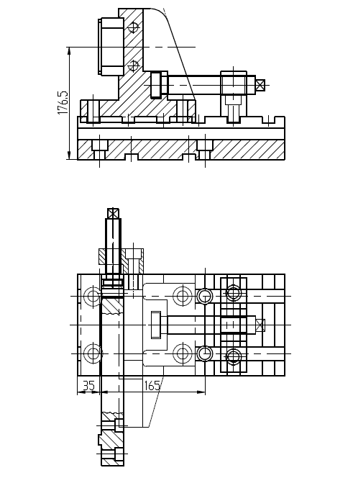

附图3芯棒机构
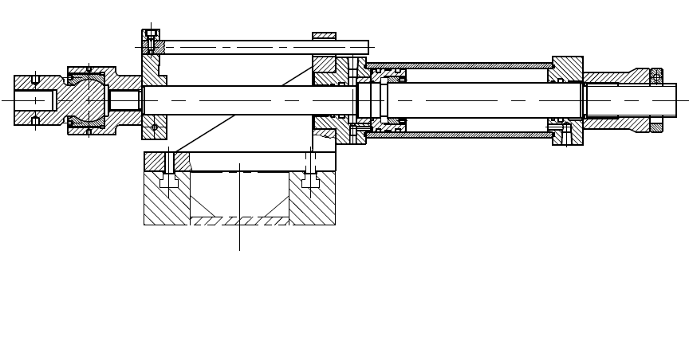

附图4主传动机构
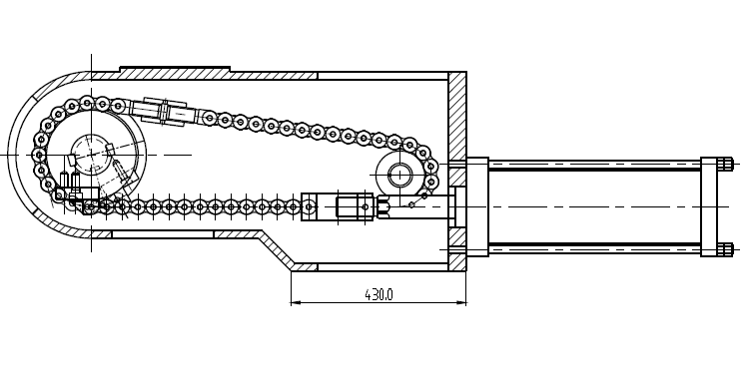

附图5液压原理图
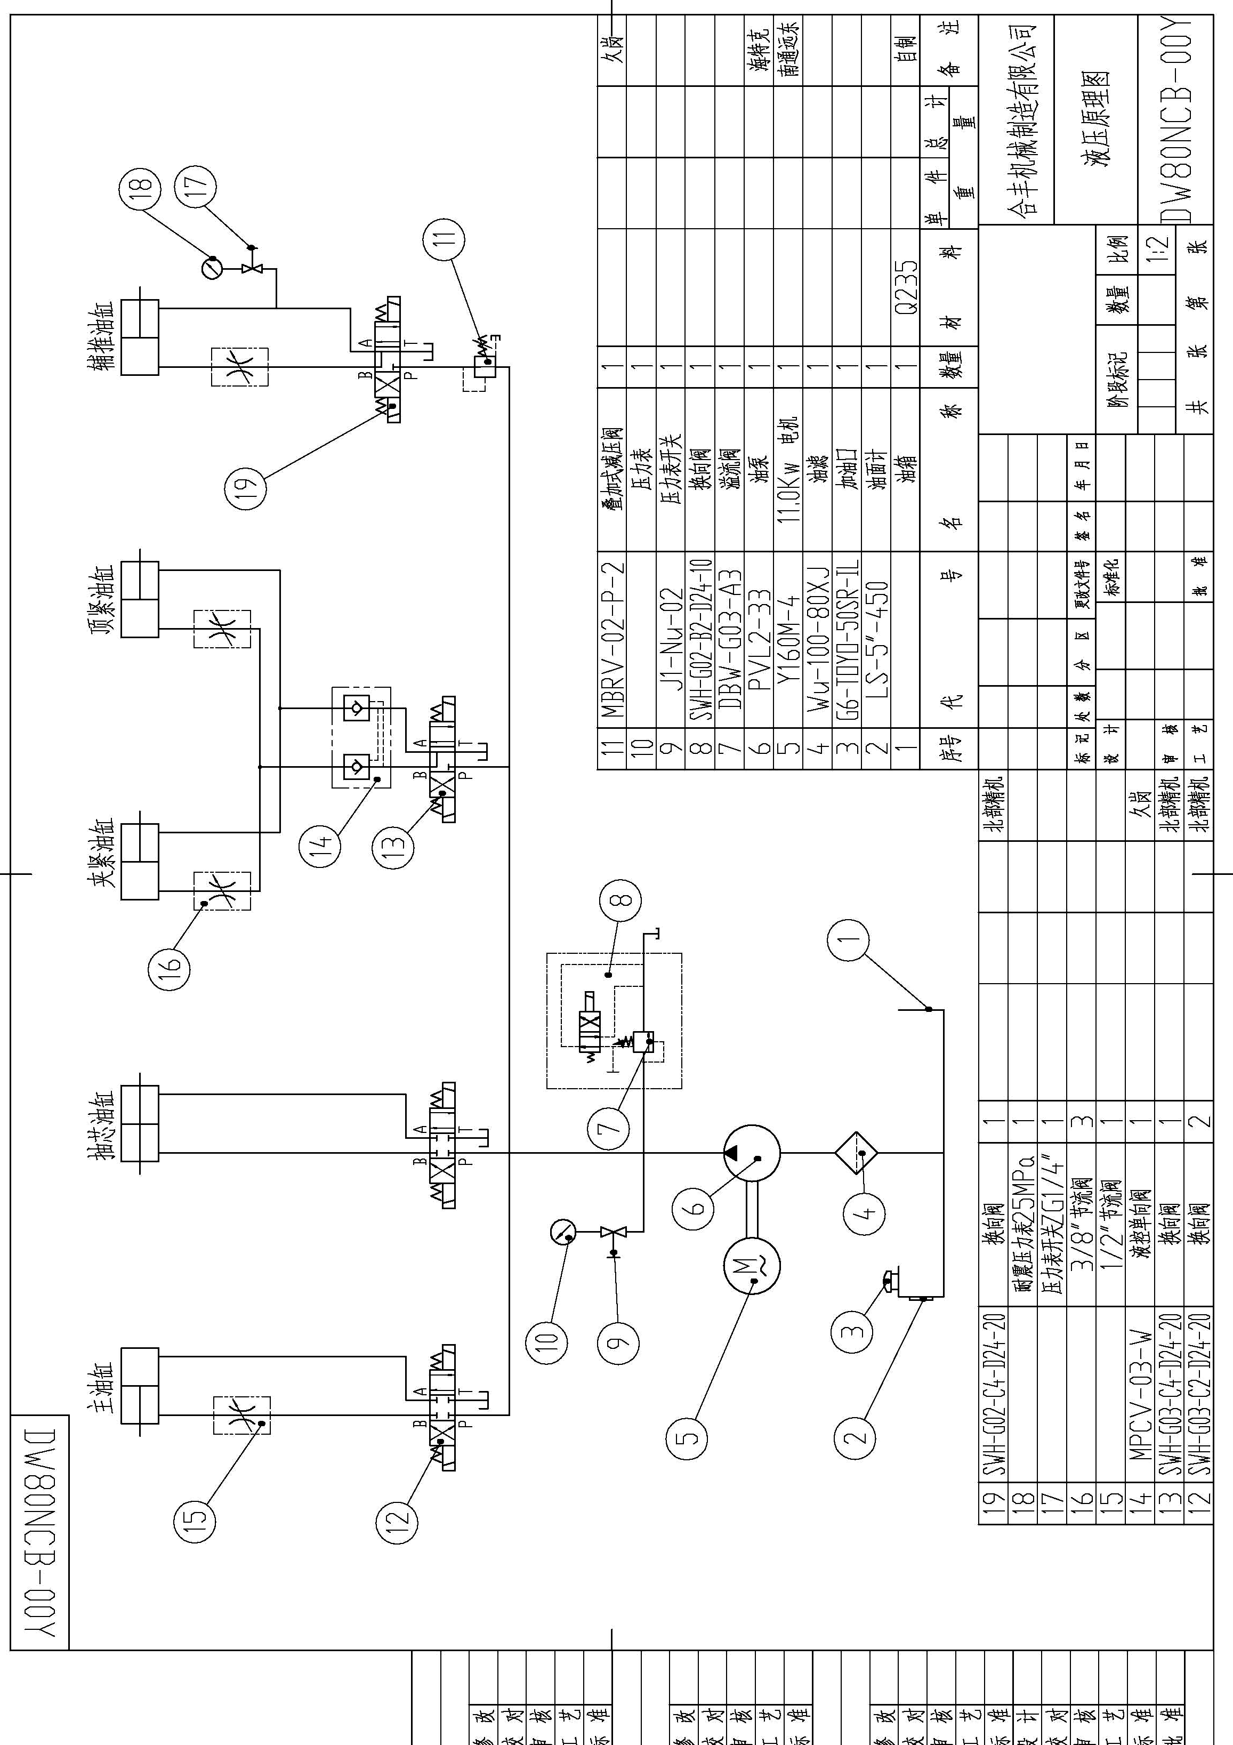

附图6、电气原理图
KM
SB
SA
1
2
KM
~380V
L1
L2
L3
S
R
T

用
户
自
备
F
M
KH
V
W
U
12
LP
B
11
4
9V
3
6
8
9
10
7
20V
22V
0V
24V
110V
H
KH
KM
5

符 号 | 名 称 | 型 号 | 数量 | 备 注
B | 变压器 | JBK3Z—160 | 1 | 380V—110V  — 24V  — 9V
SB | 停止按钮 | Y090PBC | 1 | 带锁定、红色
SA | 启动按钮 | Y090PBC | 1 | 带灯、绿色
H | 指示灯 | 110V | 1 | 在起动按钮内
F | 熔断器 | RT14-20 | 1 | 熔芯2A
KH | 热继电器 | RHN-10M | 1 | 12-18A
FM | 交流接触器 | CN-18S | 1 | 110V
M | 电机 | Y132M-5.5 | 1 | 11Kw

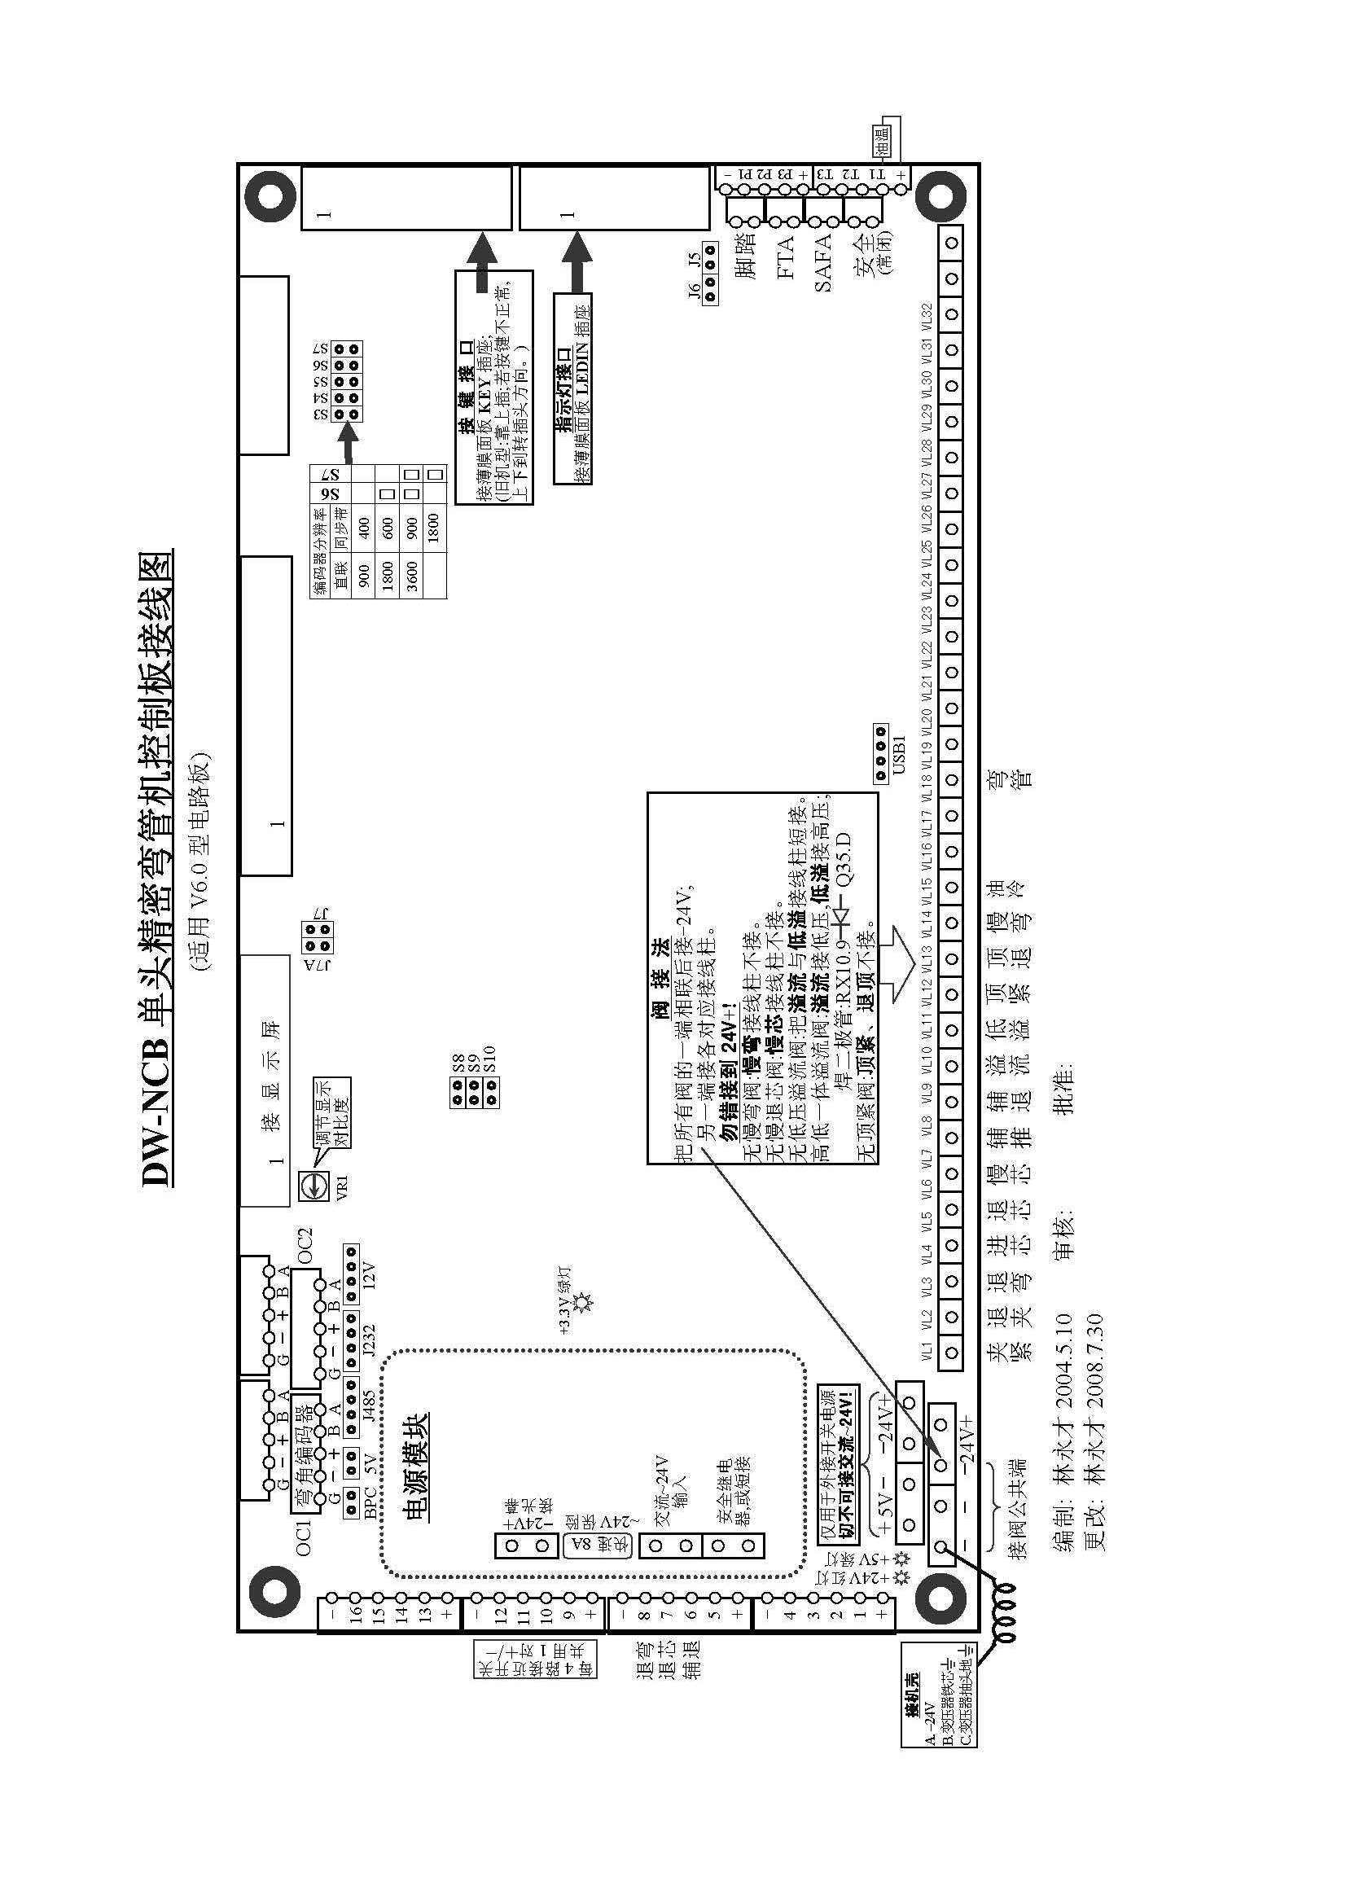
附图7、主板接线图

附图8、芯棒拉杆图
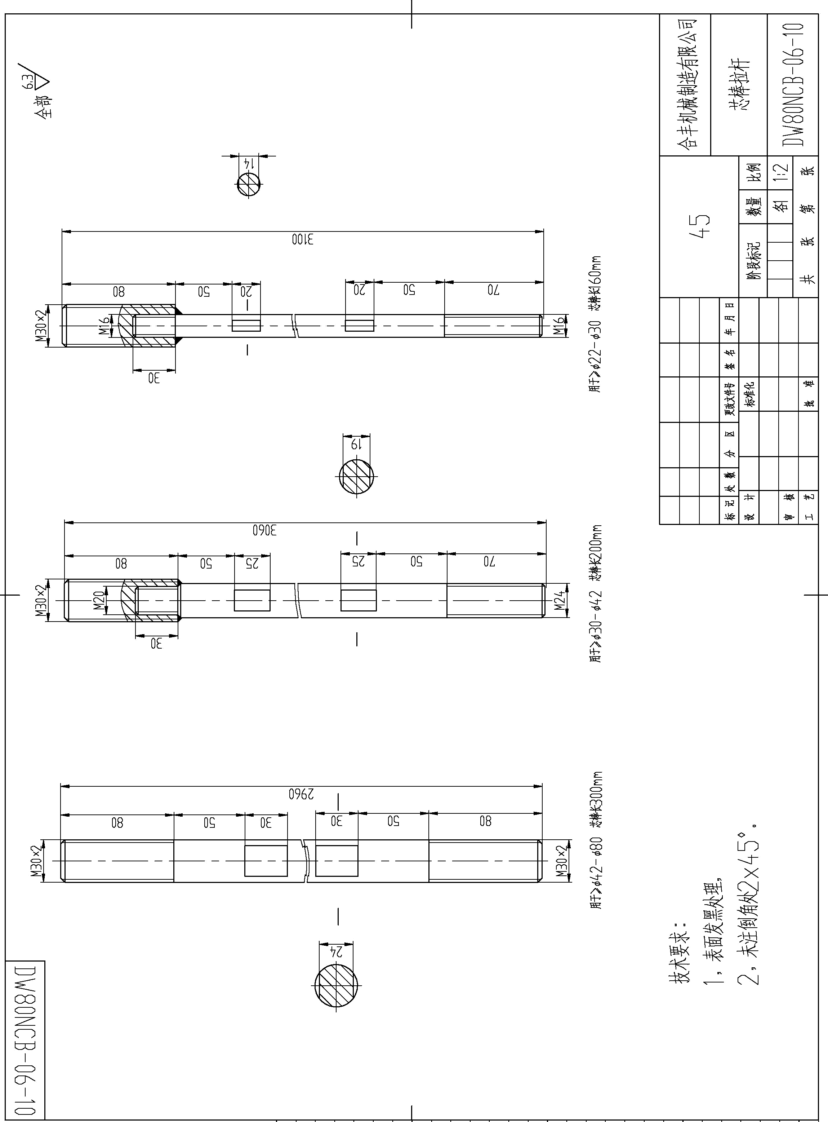

附图9、模具图

